Сведения о товарах (материалах)

№ п/п | Наименование и эскиз товара (материала) | Технические и функциональные параметры товара (материала), по которым будет устанавливаться соответствие потребности Заказчика или эквивалентность предлагаемого товара (материала)
№ п/п | Наименование и эскиз товара (материала) | Наименование показателя, технического, функционального параметра, ед. изм. | Значение показателя, параметра
1 | 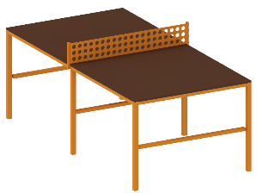  YDS 30-011 | Высота, мм | 900
1 |  | Длина, мм | 2440
1 |  | Ширина, мм | 1220
1 |  | Материал опорных стоек | Профильная труба
1 |  | Сечение профильной трубы опорных стоек, мм | 40х40
1 |  | Толщина стенки профильной трубы опорных стоек, мм | Не менее 2
1 |  | Материал каркаса стола | Профильная труба
1 |  | Сечение профильной трубы металлокаркаса стола, мм | 40х20
1 |  | Материал площадки стола | Ламинированная влагостойкая фанера с анти скользящим покрытием
1 |  | Толщина ламинированной влагостойкой фанеры с анти скользящим покрытием, мм | 18
1 |  | Материал теннисной сетки | Листовой металл
1 |  | Толщина листового металла, мм | Не менее 2
1 |  | Все сварные швы и острые металлические кромки скруглены | Наличие
1 |  | Грунтование перед окрашиванием | Наличие
1 |  | Окрашивание
1 |  | Металлические элементы | Порошковое
1 |  | Толщина слоя порошкового окрашивания металлических элементов не менее 85, не более 120, мкм | Наличие
1 |  | Комплектация
1 |  | Каркас стола цельносварной, шт | 1
1 |  | Площадка стола, компл | 1
1 |  | Теннисная сетка из листового металла, шт | 1
1 |  | Комплект метизов для монтажа, шт | 1

